实验六报告
by 12348006 蔡燕芝
- 实验内容
拓展myOS, 利用时间中断来处理进程间的交替执行，实现多进程模型的原型操作系统
- 实验实现
完整的时间中断程序实现的功能是进程间切换时对于进程控制块表的保存和恢复
采用的方法是c和汇编的交叉开发
下面是asm模块
Timer: ;时间中断，用于用户程序轮转
SaveCurrentPCB: ;当前栈顶:\psw\cs\ip 用户栈，第一次进入为内核栈
.386
push ss
push gs
push fs
push es
push ds
.8086

push di
push si
push bp
push sp ; 这里的sp是当前的栈顶,而非进入前栈顶
push bx
push dx
push cx
push ax ;将pcb 表需要的东西压栈作为参数传给_SaveCurrentPCB

mov ax,cs
mov ds, ax
mov es, ax

call _SaveCurrentPCB ;sp暂时是不正确的,在restart里面修复

call _Schedule ;时间片顺序轮转

mov word ptr[_isProgramRunning],1 ; isProgramRunning = 1时上面两个函数才有作用,否则直接退出

mov ax, cs
mov ds, ax
call _getCurrentPCB ;第一次进入时为 &pcb_list[0]
mov si, ax

mov ss,word ptr ds:[si+0]
mov sp,word ptr ds:[si+2*8]
add sp, 11*2 ;恢复进入时间中断前 栈顶

;cmp word ptr ds:[si+0], 2000h ;debug信息
;je put0
;cmp word ptr ds:[si+0], 3000h
;je put1
;cmp word ptr ds:[si+0], 4000h
;je put2
;cmp word ptr ds:[si+0], 5000h
;je put3
;cmp word ptr ds:[si+13*2],100h
;je puth
restart:

push word ptr ds:[si+2*15] ; push fl
push word ptr ds:[si+2*14] ;push cs
push word ptr ds:[si+2*13] ;push ip ;模拟中断进入操作

push word ptr ds:[si+2*1] ;push gs ;调出寄存器值
push word ptr ds:[si+2*2] ;push fs
push word ptr ds:[si+2*3] ;push es
push word ptr ds:[si+2*4] ;push ds
push word ptr ds:[si+2*5] ;push di
push word ptr ds:[si+2*6] ;push si
push word ptr ds:[si+2*7] ;push bp
push word ptr ds:[si+2*9] ;push bx
push word ptr ds:[si+2*10] ;push dx
push word ptr ds:[si+2*11] ;push cx
push word ptr ds:[si+2*12] ;push ax

;恢复各寄存器值
pop ax
pop cx
pop dx
pop bx
pop bp
pop si
pop di
pop ds
pop es
.386
pop fs
pop gs
.8086

TimeExit: ;结束中断
push ax
mov al,20h; AL = EOI ; 发送中断处理结束消息给中断控制器
out 20h,al; 发送EOI到主8529A
out 0A0h,al; 发送EOI到从8529A
pop ax
iret

下面是kernal.h模块，用于PCB表的定义和对进程表的各种操作。
如下：
/*Kernel.h*/
/*内核数据结构类型和数据结构*/
/*create by 蔡燕芝*/

#define MAX_NrPCB 8
int CurrentPCBno = 0; /*当前进程号*/
int processNum = 0; /*进程计数*/
int currentSeg = 0x2000; /*当前段地址,添加一个进程+1000h*/
int SP_OFF = 0x100; /*栈顶*/
int isProgramRunning = 0; /*标记是否进入用户态，用于第一次进行时间中断的*/
/*#define Debug 1*/
extern void myprintf(char *mess);
typedef enum PCB_Status{READY,EXIT,RUNING, BLOCKING}PCB_Status;

typedef struct RegisterImage{
int SS;
int GS;
int FS;
int ES;
int DS;
int DI;
int SI;
int BP;
int SP;
int BX;
int DX;
int CX;
int AX;
int IP;
int CS;
int Flags;
}RegisterImage;

typedef struct PCB{
RegisterImage regImg;/***registers will be saved in this struct automactically by timer interrupt***/
/******/
int ID;
PCB_Status status;
}PCB;

/*进程表定义*/
PCB pcb_list[MAX_NrPCB];

/*获取当前进程表的地址*/
PCB* getCurrentPCB(){
#ifdef Debug
myprintf("geting\r\n");
switch(CurrentPCBno){
case 0:
myprintf("AAAAAAAAAAAAAAAAAAAA\r\n");
break;
case 1:
myprintf("BBBBBBBBBBBBBBBBBBBB\r\n");
break;
case 2:
myprintf("CCCCCCCCCCCCCCCCCCCCCC\r\n");
break;
case 3:
myprintf("DDDDDDDDDDDDDDDDDD\r\n");
break;
}
#endif

return &pcb_list[CurrentPCBno];
}

/*保存当前pcb*/
void SaveCurrentPCB(int ax,int cx, int dx, int bx, int sp, int bp, int si, int di, int ds ,int es,int fs,int gs, int ss,int ip, int cs,int fl)
{
if(isProgramRunning == 0)
return;
#ifdef Debug
myprintf("saving\r\n");
#endif
pcb_list[CurrentPCBno].status = BLOCKING;
pcb_list[CurrentPCBno].regImg.AX = ax;
pcb_list[CurrentPCBno].regImg.BX = bx;
pcb_list[CurrentPCBno].regImg.CX = cx;
pcb_list[CurrentPCBno].regImg.DX = dx;

pcb_list[CurrentPCBno].regImg.DS = ds;
pcb_list[CurrentPCBno].regImg.ES = es;
pcb_list[CurrentPCBno].regImg.FS = fs;
pcb_list[CurrentPCBno].regImg.GS = gs;
pcb_list[CurrentPCBno].regImg.SS = ss;

pcb_list[CurrentPCBno].regImg.IP = ip;
pcb_list[CurrentPCBno].regImg.CS = cs;
pcb_list[CurrentPCBno].regImg.Flags = fl;

pcb_list[CurrentPCBno].regImg.DI = di;
pcb_list[CurrentPCBno].regImg.SI = si;
pcb_list[CurrentPCBno].regImg.SP = sp;
pcb_list[CurrentPCBno].regImg.BP = bp;
}

void Schedule(){
#ifdef Debug
myprintf("scheduling\r\n");
#endif
if(isProgramRunning == 0)
return;
CurrentPCBno = CurrentPCBno+1;
if(CurrentPCBno == processNum)
CurrentPCBno = 0;

pcb_list[CurrentPCBno].status = RUNING;
#ifdef Debug
switch(CurrentPCBno){
case 0:
myprintf("is AAA\r\n");
break;
case 1:
myprintf("is BBBBB\r\n");
break;
case 2:
myprintf("is CCCCCCC\r\n");
break;
case 3:
myprintf("is DDDDDDDDDDD\r\n");
break;
}
#endif
return;
}

/*初始化pcb*/
void initPCB(PCB *pcb, int id, int seg, int off)
{
pcb->ID = id;
pcb->status = READY;
pcb->regImg.GS = 0xb800;
pcb->regImg.CS = seg;
pcb->regImg.SS = seg;
pcb->regImg.ES = seg;
pcb->regImg.DS = seg;
pcb->regImg.FS = seg;
pcb->regImg.IP = off;
pcb->regImg.DI = 0;
pcb->regImg.SI = 0;
pcb->regImg.BP = 0;
pcb->regImg.SP = off - 4;
pcb->regImg.BX = 0;
pcb->regImg.AX = 0;
pcb->regImg.CX = 0;
pcb->regImg.DX = 0;
pcb->regImg.Flags = 512;
}

/*创建新的进程，在载入用户程序时创建*/
void createNewProcess(){
#ifdef Debug
myprintf("creating\r\n");
#endif
if(processNum < MAX_NrPCB){
initPCB( &pcb_list[processNum] ,processNum, currentSeg, SP_OFF);
currentSeg += 0x1000;
processNum++;
}
else
;/*进程数太多*/
}

生成kernal.com的过程：
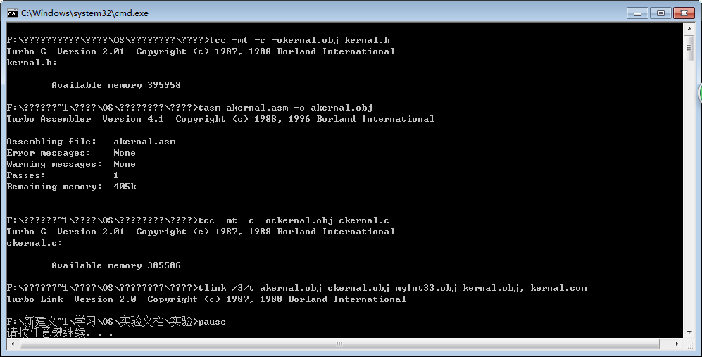

测试程序定义如下，a.com b.com c.com d.com依次在屏幕上面输出ABCD
如b.asm如下

org 100h
start:
mov ax, cs
mov es, ax
mov ds, ax
mov ss, ax
mov sp, 100h-4

showch1:
mov al,'B'
mov bl,0
mov ah,0eh
int 10h
mov dword [count],4000000
call timedelay
jmp showch1

timedelay:
dec dword [count]
jnz timedelay
ret

count dd 4000000

用户程序生成：
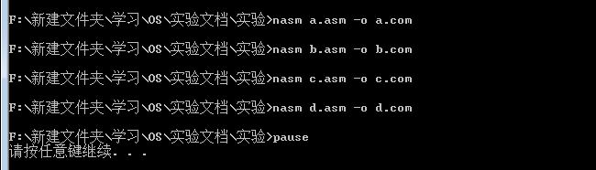

三．效果展示
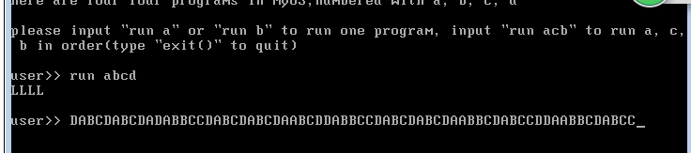
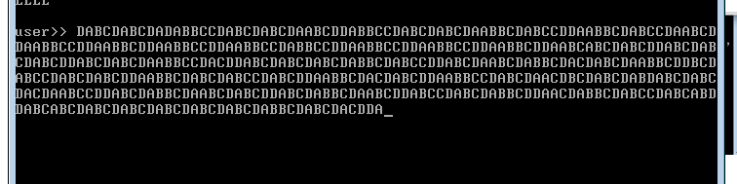
可以看到，用户程序轮转了！！！！那个激动！！

四．总结体会
这次实验体会很多，问题也很多，一开始的时间中断程序进程切换的时候没有考虑到第一次进入时间中断时是从内核进入而非从用户态进入，所以一开始问题很多，分析起来应该是第一次将内核的各种信息保存在pcb[0]，覆盖了之前用户程序a的pcb信息。
后来发现后添加了isProgramRunning 变量来对第一次进入进行处理，轮转就有点正常了。说有点正常，老师还记得我发的那封邮件？就是轮转前显示太慢了，我一直以为是timer出错了，但是后来悲剧的发现，是用户程序的问题！！！快哭了。。目标错误，浪费了好多的时间。
有个奇怪的现象，下面的两个程序中，都是延时1000000个单位
但是第一个在进程开始后就正常的显示，而第二个则输出I后很久很久以后才输出A，之后A的输出时间间隙就稳定下来，所以就出现了我邮件里面提到的问题了。我还是无法解释。
下面是两个程序：
;正常的那个
org 100h
start:
mov ax, cs
mov es, ax
mov ds, ax
mov ss, ax
mov sp, 100h-4

showch1:
mov al,'A'
mov bl,0
mov ah,0eh
int 10h
mov dword [count],4000000
call timedelay
jmp showch1

timedelay:
dec dword [count]
jnz timedelay
ret

count dd 4000000

;异常的那个
.8086
_TEXT segment byte public 'CODE'
DGROUP group _TEXT,_DATA,_BSS
assume cs:_TEXT

org 100h
start:
mov ax, cs
mov ds, ax ; DS = CS
mov es, ax ; ES = CS
mov ss, ax ; SS = cs
mov sp,100h-4 ; 堆栈基址
showch1:
mov al,'I'
mov bl,0
mov ah,0eh
int 10h
jmp showch1

delay equ 1000
count dw delay
ddelay equ 1000
ccount dw ddelay
showch: ; 显示键入字符
dec word[count] ; µÝ¼õ¼ÆÊý±äÁ¿
jnz showch ; >0£ºÌø×ª;
mov word[count],delay ; µÝ¼õ¼ÆÊý±äÁ¿h
dec word[ccount]
jnz showch
mov word[count],delay
mov word[ccount],ddelay
mov al,'A'
mov bl,0
mov ah,0eh
int 10h
jmp showch

_TEXT ends
;************DATA segment*************
_DATA segment word public 'DATA'
_DATA ends
;*************BSS segment*************
_BSS segment word public 'BSS'
_BSS ends
;**************end of file***********
end start

载入的用户程序变成前者，问题就解决了(⊙o⊙)。。怎么回事啊？？？哭了。。但是解决了！！激动！！激动得泪流满面啊！！
总的来说，这次的收获好大啊。特别是最后的结果，嗯嗯。太令人满意了，整个过程也太令人满意了TT（debug中度日。。可以说我写汇编的能力提高了吗(#‵′)凸）

五．改进设想
这一次只是简单的试了一下多进程的时间片轮换处理。没有详细解决子程序退出问题并且回到内核态的问题。我的设想是，改写31号中断添加用户程序返回时进程表更新删除的问题，然后在进程表中添加内核控制cmd部分的状态信息，实现自如的加载退出用户程序并返回。

